3^{η} ενότητα Κλασικά χρόνια 5^{ος} – 4^{ος} αιώνας π.Χ.

2. Ο «χρυσός αιώνας» (5^{ος} αιώνας π.Χ.)

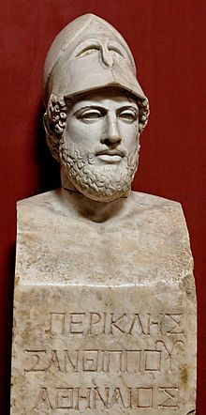
21^{ο} κεφάλαιο Το πολίτευμα και η κοινωνία της Αθήνας στα χρόνια του Περικλή
Στα χρόνια εκείνα ξεχώρισε ο πολιτικός και ρήτορας Περικλής. Για να πείσει τους συμπολίτες του να ασχοληθούν με την πολιτική φρόντισε ώστε να πληρώνονται όσοι κατείχαν δημόσιες θέσεις.
Οι αποφάσεις λαμβάνονταν στην Εκκλησία του Δήμου όπου συμμετείχαν όλοι οι ελεύθεροι πολίτες, ενώ για τον στρατό και τον στόλο φρόντιζαν οι 10 στρατηγοί, που εκλέγονταν για ένα χρόνο.
Στην αρχαία Αθήνα υπήρχαν 3 κατηγορίες κατοίκων. Ως Αθηναίοι πολίτες θεωρούνταν όσοι κατάγονταν και από τους δύο γονείς τους από την πόλη. Μέτοικοι ήσαν όσοι είχαν εγκατασταθεί στην πόλη, ασχολούνταν με το εμπόριο και πλήρωναν έναν φόρο, το μετοίκιο. Ακόμη, στην Αθήνα ζούσαν και χιλιάδες δούλοι, πολλοί από τους οποίους ήταν αιχμάλωτοι. Η ζωή για έναν δούλο ήταν δύσκολη, αν και όταν ένιωθε αδικημένος από τον αφέντη του μπορούσε να καταφύγει σε έναν ναό ζητώντας προστασία και να πουληθεί σε άλλον αφέντη. Πολλοί δούλοι εργάζονταν ως αστυνομικοί, λογιστές και παιδαγωγοί.
Περικλής

1. … από τον Κλεισθένη στον Περικλή
Η Δημοκρατία της Αθήνας γεννήθηκε το 508 π.Χ. σύμφωνα με τις αποφάσεις του Κλεισθένη. Ο Κλεισθένης έδωσε το δικαίωμα στον Δήμο, στον οποίο μετείχαν και οι φτωχοί, τη δυνατότητα να αποφασίζει για όλες τις δημόσιες υποθέσεις. Οι άποροι πολίτες απέκτησαν, επίσης, το δικαίωμα να γίνονται μέλη της Βουλής, η οποία επεξεργάζονταν τα σχέδια νόμων που ενέκρινε ο Δήμος. Ωστόσο, μόνο οι ευγενείς και οι πλούσιοι (πεντακοσιομέδιμνοι) μπορούσαν να γίνονται άρχοντες.
Αργότερα, όμως, με αποφάσεις του Δήμου τα αξιώματα των «αρχόντων» ήταν δυνατόν να δοθούν και στους τριακοσιομέδιμνους ή ιππείς, στους διακοσιομέδιμνους ή ζευγίτες και στους θήτες. Με άλλες αποφάσεις οι βουλευτές και άρχοντες δεν έβγαιναν με εκλογές, αλλά με κλήρωση. Παράλληλα, δίνονται και μισθοί στους πολίτες που είχαν καθήκοντα βουλευτή ή δικαστή.
Μιχαήλ Β. Σακελλαρίου, Άμεση κυβέρνηση ίσων πολιτών, περιοδικό Ε – Ιστορικά, 6 Απριλίου 2000, τεύχος 25 (διασκευή)
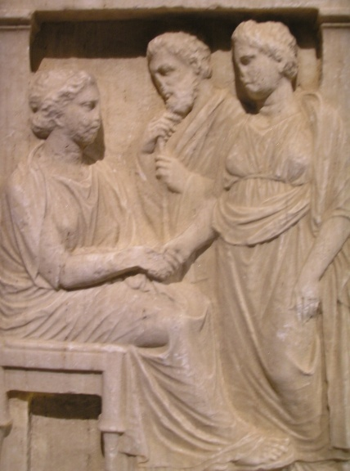
1. Μία από τις μεταρρυθμίσεις του Περικλή ήταν και η καταβολή μισθού σε όσους ασχολούνταν με την πολιτική και τη δικαιοσύνη. Για ποιο λόγο πιστεύετε ότι έλαβε αυτήν την απόφαση; Επίσης, τι θα συνέβαινε εάν δεν είχε λάβει αυτή την πρωτοβουλία;
_______________________________________________________________________________________________________ ________________________________________________________________________________________________________________________________________________________________________________________________________________________________________________________________________________________________________________________________________________________________________________________________________________________________________________________________________________________________________________________________________________________________________________________________________________________________________________________________________
μουσείο Ιστορίας
της Τέχνης, Βιέννη

2. ο Περικλής για το πολίτευμα της αρχαίας Αθήνας
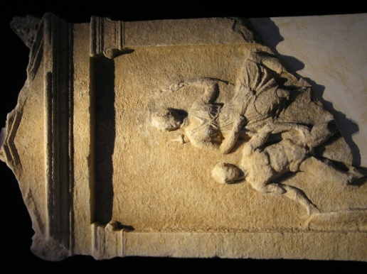
Το πολίτευμά μας ονομάζεται δημοκρατία, επειδή η κυβέρνηση του κράτους δεν βρίσκεται στα χέρια των λίγων, αλλά των πολλών. Η ισότητα στις ιδιωτικές υποθέσεις εξασφαλίζεται με την ψήφιση και τήρηση των νόμων, ενώ κάθε πολίτης προτιμάται στα δημόσια αξιώματα, εξαιτίας της προσωπικής του αξίας και εφόσον είναι πολύ καλός σε κάποιον κλάδο και όχι διότι ανήκει σε ορισμένη κοινωνική τάξη. Και όχι μόνο στα δημόσια πράγματα κινούμαστε με πνεύμα ελευθερίας, αλλά και στην καθημερινή μας επικοινωνία δεν είμαστε καχύποπτοι. Ακόμη, αποφεύγουμε την παρανομία και τηρούμε τους νόμους, ιδίως όσους έχουν ψηφιστεί για την υπεράσπιση όσων αδικούνται.
αρχαιολογικό μουσείο Τεγέας
Θουκυδίδης, Ιστορίαι, Β΄, 37 (Επιτάφιος του Περικλή)

2. Από όλα τα χαρακτηριστικά του πολιτεύματος της Αθήνας, ποιο κατά τη γνώμη σας είναι αυτό που θα θέλατε να εφαρμόζεται στις μέρες μας;
______________________________________________________________________________________________________________________________________________________________________________________________________________________________________________________________________________________________________________________________________________________________________________________________________________________________________________________________________________________________________________________________________________________________________________________________________________________________________________________________________________________________________________________________________________________________________________________________________
3. η ύπαρξη δούλων στην αρχαία Αθήνα
(α) ο πληθυσμός και οι κατηγορίες ανθρώπων στην Αθήνα
Το 431 π.Χ. η Αθήνα έφτασε να αποτελείται περίπου από 318.000 κατοίκους. Από αυτούς 165.000 ήταν Αθηναίοι (45.000 ενήλικοι άντρες), 33.000 μέτοικοι και 120.000 δούλοι.
Μιχαήλ Β. Σακελλαρίου, σελ. 11, ό.π.
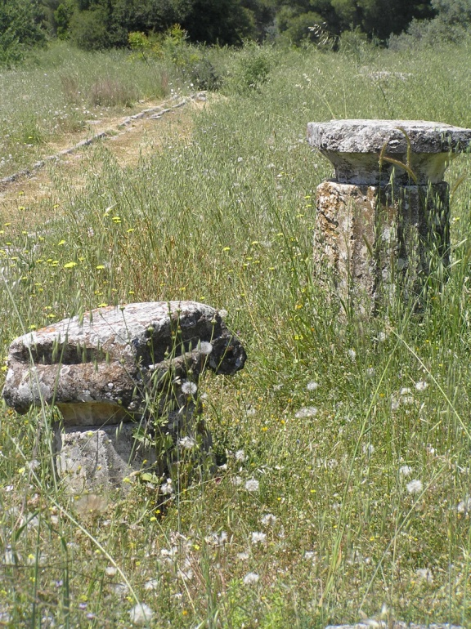
(β) η θέση των δούλων
Η θέση των δούλων - εκτός από εκείνους που εργάζονταν στα λατομεία και στα μεταλλεία - βελτιώθηκε σημαντικά στην Αθήνα. Δημιουργήθηκε μια κατηγορία δούλων που είχαν δικαίωμα να σχηματίσουν μια μικρή περιουσία και να ντύνονται όπως οι ελεύθεροι. Επίσης, σε ορισμένες περιπτώσεις όποιος χτυπούσε τον δούλο του τιμωρούνταν.
Μιχαήλ Β. Σακελλαρίου, σελ. 13, ό.π.

(γ) η Γαλλίδα καθηγήτρια Ζακλίν ντε Ρομιγύ απαντά σε ερώτημα για το πώς είναι δυνατόν μια δημοκρατία, όπως η αθηναϊκή, να έχει δούλους
Η δουλεία εξαφανίστηκε από τον σύγχρονο κόσμο πολύ πρόσφατα. Επίσης, δεν έχει περάσει και τόσος καιρός από τότε που οι γυναίκες απέκτησαν δικαίωμα ψήφου, σύμβολο της πραγματικής ιδιότητας του πολίτη. Άρα, δεν μπορούμε να απαιτούμε από τους αρχαίους Αθηναίους να φτάσουν τόσο μακριά όσο εμείς σε αυτόν τον τομέα, δεν έχει νόημα. Είναι σαν να τους κατηγορούμε επειδή δεν είχαν αεροπλάνα.
Jacqueline de Romilly, Πόσο επίκαιρη είναι η Αθηναϊκή Δημοκρατία σήμερα; συνομιλίες με τον Fabrice Amedeo, εκδόσεις Ερμής (διασκευή)

3. Σε μια συζήτηση σχετικά με την αρχαία Ελλάδα ακούγεται η άποψη ότι η δημοκρατία της Αθήνας ήταν μισή, γιατί σε αυτή δεν υπήρχε θέση για τους δούλους και τις γυναίκες. Εσύ τι θα απαντούσες;
__________________________________________________________________________________________________________________________________________________________________________________________________________________________________________________________________________________________________________________________________________________________________________________________________________________________________________________________________________________________________________________________________________________________________________________________________________________________________________________________________________________________________________________________________________________________________________________________________________________________________________________________________________________________________________________________________________________________________

4. (α) το ξεκίνημα της δημοκρατίας
Ο ελληνικός πολιτισμός είχε στοιχεία που προετοίμαζαν τον ερχομό της δημοκρατίας. Στην Ιλιάδα οι αρχηγοί συζητούν, γίνονται συνελεύσεις, γίνεται κριτική στις αποφάσεις και ο καθένας μπορεί να εκφράσει την άποψή του. Στη συνέχεια, η Ελλάδα γνώρισε διάφορα καθεστώτα και η Αθήνα έζησε και τη μοναρχία και την τυραννίδα. Σιγά σιγά, όμως, οι τάσεις για δημοκρατία εκδηλώνονταν, όπως για παράδειγμα με τον Σόλωνα. Έπειτα, στο τέλος του 6^{ου} αιώνα π.Χ. η τυραννία ανατρέπεται και, με τη μεταρρύθμιση του Κλεισθένη, η δημοκρατία μπαίνει στο προσκήνιο.
Jacqueline de Romilly, σελ. 13, ό.π.
4. (α) Η δημοκρατία ήρθε ξαφνικά στην αρχαία Αθήνα ή υπήρξε μια προεργασία;
_______________________________________________________________________________________________________________________________________________________________________________________________________________________________________________________________________________________________________________________________________________________________________________________________________________________________________________________________________________________________________________________________________________________________________________________________________________________________________________________________________________________________________________________

(β) οι Έλληνες και ο νόμος
Στο έργο του Ηροδότου διαβάζουμε το εξής περιστατικό που συνέβη τον καιρό των Περσικών πολέμων. Εκείνη την εποχή, λοιπόν, ο βασιλιάς Ξέρξης αναρωτιόνταν πώς μπορούν οι Έλληνες να αντισταθούν στον τεράστιο στρατό του τη στιγμή μάλιστα που δεν έχουν ένα αρχηγό που μπορεί να τους κάνει να υπακούσουν χρησιμοποιώντας βία. Ένας Σπαρτιάτης, λοιπόν, που βρισκόταν κοντά του τού απάντησε: «επειδή έχουν έναν αρχηγό τον οποίον τον τρέμουν ακόμη περισσότερο απ’ όσο τρέμουν εσένα οι υποτελείς σου. Ο αρχηγός αυτός είναι ο νόμος».
Jacqueline de Romilly, σελ. 14, ό.π.
(β) Ποια διαφορά υπήρχε ανάμεσα στους Πέρσες και στους Έλληνες και πώς κρίνετε εσείς αυτή τη διαφορά;
______________________________________________________________________________________________________________________________________________________________________________________________________________________________________________________________________________________________________________________________________________________________________________________________________________________________________________________________________________________________________________________________________________________________________________________________________________________________________________________________________________________________________________________________________________________________________________________________________

σύμφωνα με νόμο του Περικλή που ψηφίστηκε το 451 π.Χ.
συνέλευση των πολιτών
πεντακοσιομέδιμνοι ήταν όσοι Αθηναίοι είχαν περιουσία μεγαλύτερη των 500 μεδίμνων. Ο κάθε μέδιμνος ισοδυναμούσε με 80 κιλά γεωργικού προϊόντος.
οι τριακοσιομέδιμνοι ή ιππείς είχαν περιουσία μέχρι 300 μεδίμνους. Η δεύτερη ονομασία οφείλονταν στο ότι στον πόλεμο έπρεπε με δικά τους έξοδα να συντηρούν πολεμικά άλογα (ίππους) και άρμα.
οι διακοσιομέδιμνοι ή ζευγίτες είχαν περιουσία μέχρι 200 μεδίμνους. Η ονομασία του οφείλονταν στο ότι η περιουσία τους ήταν ένα ζευγάρι βοδιών. Με αυτά όργωναν τη γη. Μπορούσαν να συμμετάσχουν στην Εκκλησία του Δήμου, αλλά την ημέρα της συνεδρίασης θα έπρεπε να εγκαταλείψουν τις δουλειές τους. Αλλιώς, θα πλήρωναν πρόστιμο.
οι θήτες δεν είχαν καθόλου περιουσία ούτε και σταθερό εισόδημα. Η ονομασία τους προέρχεται από τη λέξη ὁ θής / τοῦ θητός που στα αρχαία ελληνικά σήμαινε «εργάτης γης χωρίς δικό του χωράφι, δουλοπάροικος».
στο 8^{ο} βιβλίο των Ιστοριών του.

